### 我的课程

##### **请求接口名称及请求参数说明**

| 请求参数 | 类型 | 描述 | 参数要求 |
| --- | --- | --- | --- |
| ItemAmountPerPage | int | 每页展示的项目个数 | 必选 |
| currentPage | int | 当前请求页码 | 必选 |
|  |  |  |  |
|  |  |  |  |

##### **响应参数说明**

| 请求参数 | 嵌入参数 | 类型 | 描述 | 参数要求 |
| --- | --- | --- | --- | --- |
| totalResults |  | int | 课程的总数 | 必选 |
| totalPage |  | int | 总页数 | 可选 |
| currentPage |  | int | 当前返回页码 | 可选 |
| courseData |  | String | 课程的信息 | 必选 |
|  | id | String | 课程id | 必选 |
|  | pic | String | 图片名称 | 必选 |
|  | title | String | 课程标题 | 必选 |
|  | status | String | 学习状态 | 必选 |
|  | instruction | String | 课程介绍 | 必选 |
|  | start-time | String | 开课时间 | 必选 |
|  | start-place | String | 开课地点 | 必选 |
|  | teacher | String | 任课教师 | 必选 |
|  | contact | String | 联系方式 | 必选 |
|  | seemoreLink | String | 查看详情的链接 | 必选 |

##### **响应示例**

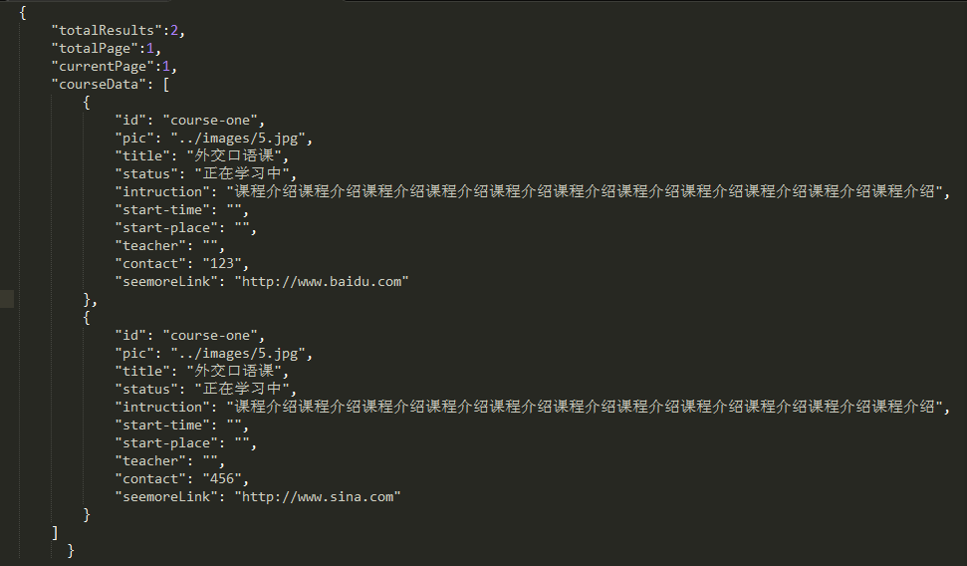

### 我的赛事

##### **请求接口名称及请求参数说明**

| 请求参数 | 类型 | 描述 | 参数要求 |
| --- | --- | --- | --- |
| ItemAmountPerPage | int | 每页展示的项目个数 | 必选 |
| currentPage | int | 当前请求页码 | 必选 |

##### **响应参数说明**

| 请求参数 | 嵌入参数 | 类型 | 描述 | 参数要求 |
| --- | --- | --- | --- | --- |
| totalResults |  | int | 比赛的总数 | 必选 |
| totalPage |  | int | 总页数 | 可选 |
| currentPage |  | int | 当前返回页码 | 可选 |
| competeData |  | String | 赛事信息 | 必选 |
|  | id | String | 比赛id | 必选 |
|  | pic | String | 图片名称 | 必选 |
|  | title | String | 比赛标题 | 必选 |
|  | status | String | 比赛状态 | 必选 |
|  | start-time | String | 比赛开始时间 | 必选 |
|  | end-time | String | 比赛结束时间 | 必选 |
|  | seemoreLink | String | 比赛详情的链接 | 必选 |

### 我的游学

##### **请求接口名称及请求参数说明**

| 请求参数 | 类型 | 描述 | 参数要求 |
| --- | --- | --- | --- |
| ItemAmountPerPage | int | 每页展示的项目个数 | 必选 |
| currentPage | int | 当前请求页码 | 必选 |

##### **响应参数说明**

| 请求参数 | 嵌入参数 | 类型 | 描述 | 参数要求 |
| --- | --- | --- | --- | --- |
| totalResults |  | int | 游学项目的总数 | 必选 |
| totalPage |  | int | 总页数 | 可选 |
| currentPage |  | int | 当前返回页码 | 可选 |
| studyTourData |  | String | 游学信息 | 必选 |
|  | id | String | 游学项目的id | 必选 |
|  | pic | String | 图片名称 | 必选 |
|  | title | String | 游学项目标题标题 | 必选 |
|  | status | String | 游学状态 | 必选 |
|  | start-time | String | 游学开始时间 | 必选 |
|  | teacher | String | 带队教师 | 必选 |
|  | contact | String | 联系方式 | 必选 |
|  | instruction | String | 游学介绍 | 必选 |
|  | seemoreLink | String | 查看详情的链接 | 必选 |